# 马股设计文档

1. 进入牌桌 2

2. 游戏规则 3

2.1 游戏简要说明 3

2.2 牌型比较 3

2.3 游戏模式 4

3. 界面说明 5

4. 游戏流程 6

5. 自动分牌和机器人AI 8

5.1 自动分牌 8

5.2 机器人AI 8

6. 掉线及逃跑 8

# 马股设计文档

## 进入牌桌

大厅进入图示如下(具体情况视平台而定)：

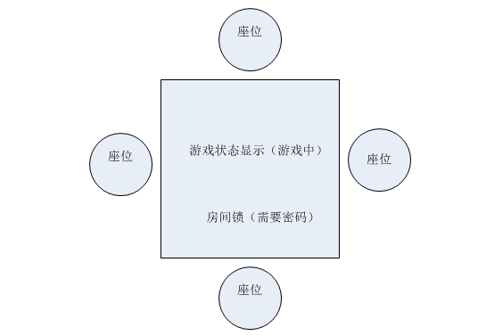

* 游戏人数为2-4人，玩家点击座位进入牌桌后该座位即显示有人状态，在桌主未选定游戏模式时，其它人无法进入。
* 玩家的游戏币低于最小带入额时,无法进入，并弹出对话框进行提示—“你的XX<XXX，不能进入牌桌“。
* 点击座位进入牌桌，第一个玩家进入牌桌时弹出如下对话框选择游戏模式，在小方框内进行模式勾选后，“准备好了”按钮背景变为亮色（背景为灰色时点击无反应），点击“准备好了”进入牌桌。右下角数字为倒计时，倒计时时间为15秒，倒计时结束后自动退出。

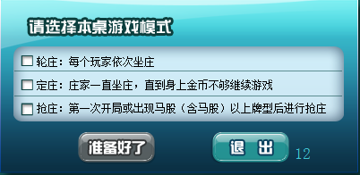

* 第2-4个玩家进入牌桌时弹出如下对话框告知玩家游戏模式，倒计时时间为15秒，时间结束后自动退出。

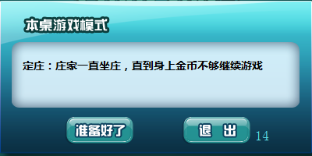

* 当有2个或3个玩家正在进行游戏时，只有在结算之后，所有玩家就绪之前（玩家查看结算结果这段时间才能进入），或者做成其它时间进入观看游戏。
* 当一局游戏结算后，玩家的游戏币低于最小带入额时，将其强行退出牌桌。

## 游戏规则

### 2.1游戏简要说明

游戏可以由2-4人同时进行，总共36张牌（a～9），在确定庄家（轮庄或抢庄或定庄）后，闲家进行投入，系统给每人发5张牌，玩家根据5张牌进行排列组合（分牌），分牌后大家亮牌，闲家一 一和庄家进行牌型大小比较，牌型大者胜。 游戏流程为：

玩家就绪—确定庄家—投注—发牌—分牌—比较—结算  
　 马股只在闲家与庄家之间进行比较产生相互之间的输赢关系。

### 2.2牌型比较

特殊牌型及大小比较说明:

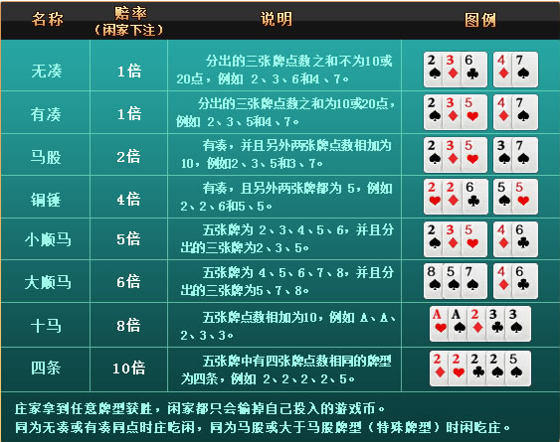

庄家拿到以上任何牌型均不翻倍。即：庄家无论拿到任何特殊牌型，闲家都只会输掉自己投入的那部分游戏币。  
**牌型比较**：无凑<有凑<马股<铜锤<小顺马<大顺马<十马<四条  
**数字比较：**A<2<3<4<5<6<7<8<9 （注：A表示1点）  
　　有凑时，剩下两张牌相加取个位数进行比较，点数较大者胜。 如：2点+6点=8点，9点+9点=18点，在比较时会将18点将只取个位数8点。  
　　特殊牌型比较，赔率较大一方胜：马股<铜锤<小顺马<大顺马<十马<四条。  
　　双方同为无凑或有凑同点，则庄家胜。  
　　双方同为相同类型特殊牌型，则闲家胜。

### 2.3游戏模式

* **抢庄**：一局新游戏开始时，每个玩家可选择抢庄或不抢。若只有一人抢庄，则此人当庄；若有多人抢庄，则由系统随机从抢庄玩家中选一名当庄；若无人抢庄，则选择金额最多的玩家当庄。庄家选定后，其他玩家为闲家，庄家开始等待闲家投入。
* **轮庄**：按逆时针方向，庄家，顺门，天门和尾门之间轮流当庄。第一局由选择轮庄模式的玩家当庄，在本桌不换人的情况下，第二局由第一局排在顺门位置的玩家当庄，同时以此庄家为起点，按逆时针，根据顺门，天门和尾门的顺序排列位置。  
  　　如果本桌有换人，第二局则由第一局庄家位置起，逆时针的下一位玩家当庄。
* **定庄**：由选择定庄模式的玩家每局持续当庄，直到他身上的金币不足以继续游戏或离开。庄家离开后，会按逆时针方向（庄家，顺门，天门和尾门），离庄家最近位置上的玩家当庄。  
  　　庄家不能下注，所有闲家下注后，系统发牌，玩家开始分牌。分牌后亮牌，庄家和所有闲家一 一比较牌型大小，按照牌型大小判定输赢并结算游戏币。

## 界面说明

游戏界面如图所示：

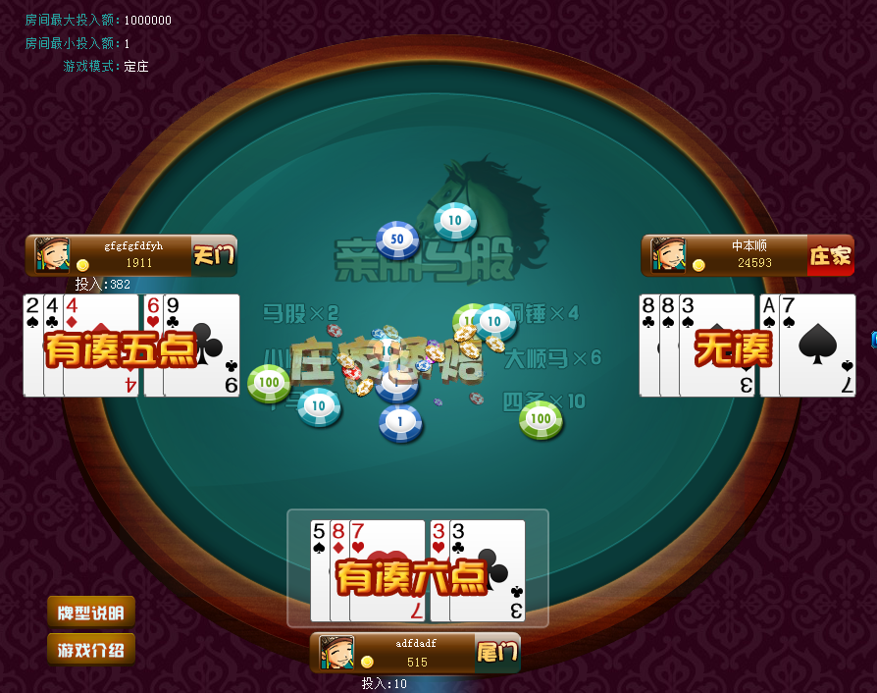

* 玩家信息面板需要显示玩家头像、玩家名称、玩家游戏币数量、玩家座位（庄家确定后，逆时针方向依次为顺门，天门和尾门）。
* 牌桌左上方分别显示最小带入额、底注、游戏模式，最小带入额等于底注的40倍。
* 点击右下角“牌型说明”按钮，在该按钮右上方弹出上面2.2所示的牌型说明，再次点击按钮，该说明消失。
* 点击右下角“游戏介绍”按钮，打开浏览器跳转到 游戏说明页面（如果不做网页的话，可以跳百科）。

## 游戏流程

游戏流程为：玩家就绪---确定模式—确定庄家—投注—发牌—分牌—比较—结算

* **玩家就绪：**新玩家进入牌桌点击“准备好了”进入就绪状态，每局结束玩家确认结算结果后进入就绪状态，所有玩家进入就绪状态时进入下一环节，在进入牌桌和查看结果界面进行时间限制。
* **确定庄家**：具体方式见2.3游戏模式，抢庄模式下限定时间15S，到时间不选择默认不抢。
* **投注：**最小注为庄家游戏币/300和闲家游戏币/10之间的小值，可以选择以最小注的1倍、2倍、5倍、10倍数额投注（按钮上为具体数值），限定时间15S，到时间不选默认选择2倍。
* **发牌：**使用平台通用规则从36张牌中发牌。
* **分牌：**玩家拿到十马和四条时（这两种牌型不是分三张），无需手动分牌，系统将在发牌后自动分为对应特殊牌型。玩家拿到≤大顺马的牌型时，需要在分牌倒计时内手动分牌，倒计时15S结束时没有分牌，则系统自动将前三张分为一组，后两张分为一组，并以此判断牌型。未选中3 张时按钮背景为灰色，选中三张后背景变亮，点击完成分牌。

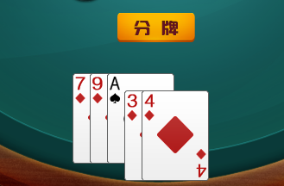

* **比较：**按照牌型比较规则进行比较，并把每个玩家的牌型标注出来。

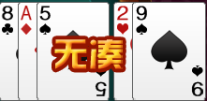

* **结算：**比较完成之后弹出结算界面，若出现输家不够支付的情况，就将该输家所有游戏币（包括本局赢的）按比例赔偿给赢他的获胜玩家。15S内未点击继续游戏的将退出牌桌。

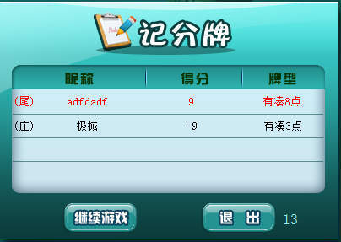

## 自动分牌和机器人AI

### 5.1自动分牌

* 自动分牌判定顺序为四条－十马－大顺马／小顺马－铜锤-马股-有凑-无凑
* 四条：判定数组内是否有4个数相等。（有的四条也是十马，所以要先判定，如1、1、1、1、6）
* 十马：判定数组内5个数之和为10。
* 大顺马/小顺马：判定数组内四个数是否为4、5、6、7、8/2、3、4、5、6。
* 循环判定所有的3个数组合是否为10的倍数（10种可能），如果有，通过另外两个数判定是铜锤、马股、有凑；如果没有，则为无凑。

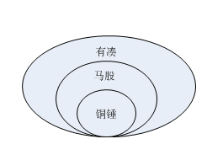

### 5.2机器人AI

* 机器人用自动分牌得出最佳牌型。
* 机器人第一个进入牌桌选择自动选择定庄模式，闲家投注自动选择2倍，抢庄都选择不抢。
* 退出、换房按平台标准。

## 掉线及逃跑

* 在投注之前掉线或逃跑，该玩家直接退出本局游戏。
* 在投注之后掉线或逃跑，系统托管该玩家，自动将前三张分为一组，后两张分为一组，并以此判断牌型。本局完后结束托管。